รายงานการปฏิบัติราชการประจำเดือนตุลาคม
ประจำปีงบประมาณ พ.ศ. 2567
สถานีตำรวจภูธรกงหรา

1. งานสืบสวน

เมื่อวันที่ 3 ต.ค.2566 เวลา 13.40 น..ได้มีการจับกุมตัวผู้ต้องหา “มียาเสพติดมให้โทษประเภท1(ยาบ้า)ไว้ในครอบครองโดยไม่ได้รับอนุญาต” จำนวน 1 ราย 1 คน พร้อมของกลางยาบ้า 11 เม็ด

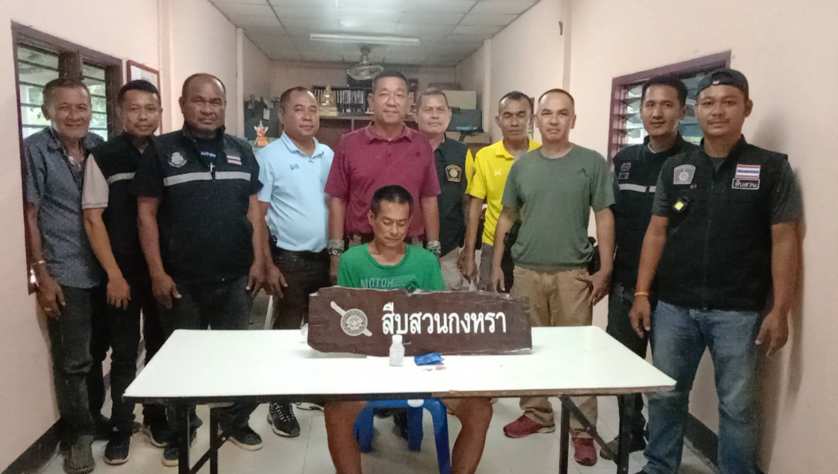

วันที่ 10 ต.ค.2566 เวลา 08.00 น.จับกุมตัวผู้ต้องหา 1 ราย 1 คน พร้อมของกลางยาบ้า 120 เม็ด

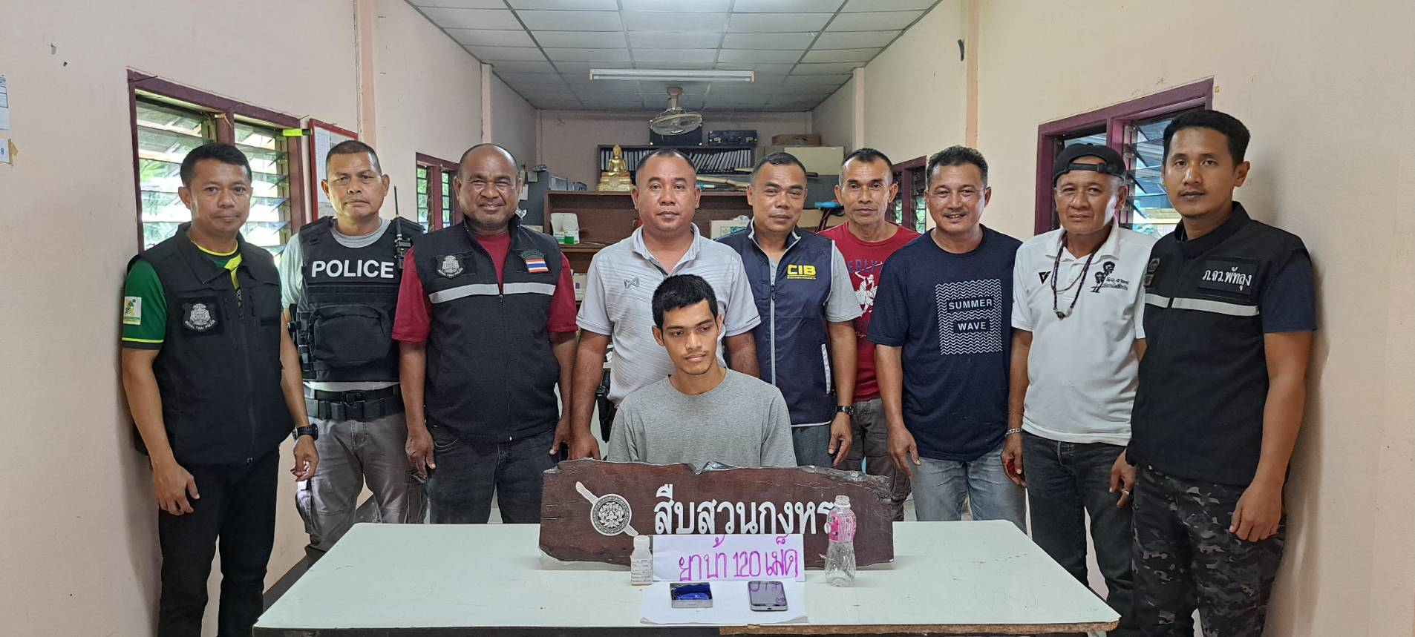

ผลการปฏิบัติประจำเดือนตุลาคม 2566
ของ สภ.กงหรา
1.วันที่ 3 ต.ค.2566 จับกุมตัวผู้ต้องหา 2 ราย 2 คน พร้อมของกลางยาบ้า 14 เม็ด
2.วันที่ 4 ต.ค.2566 จับกุมตัวผู้ต้องหา 3 ราย 3 คน พร้อมของกลางยาบ้า 33 เม็ด
3.วันที่ 6 ต.ค.2566 จับกุมตัวผู้ต้องหา 2 ราย 2 คน พร้อมของกลางยาบ้า 11 เม็ด
4.วันที่ 7 ต.ค.2566 จับกุมตัวผู้ต้องหา 1 ราย 1 คน พร้อมของกลางยาบ้า 1 เม็ด
5.วันที่ 9 ต.ค.2566 จับกุมตัวผู้ต้องหา 1 ราย 1 คน พร้อมของกลางยาบ้า 9 เม็ด
6.วันที่ 10 ต.ค.2566 จับกุมตัวผู้ต้องหา 1 ราย 1 คน พร้อมของกลางยาบ้า 120 เม็ด
7.วันที่ 12 ต.ค.2566 จับกุมตัวผู้ต้องหาเสพยาเสพติด 1 ราย 1 คน
8.วันที่ 19 ต.ค.2566 จับกุมตัวผู้ต้องหา 2 รา 2 คน พร้อมของกลางยาบ้า 1 เม็ด
9.วันที่ 20 ต.ค.2566 จับกุมตัวผู้ต้องหา 2 ราย 2 คน พร้อมของกลางยาบ้า 18 เม็ด
11.วันที่ 25 ต.ค.2566 จับกุมตัวผู้ต้องหา 1 ราย 1 คน พร้อมของกลางยาบ้า 4 เม็ด
12.วันที่ 29 ต.ค.2566 จับกุมตัวผู้ต้องหา 1 ราย 1 คน พร้อมของกลางยาบ้า 10 เม็ด

